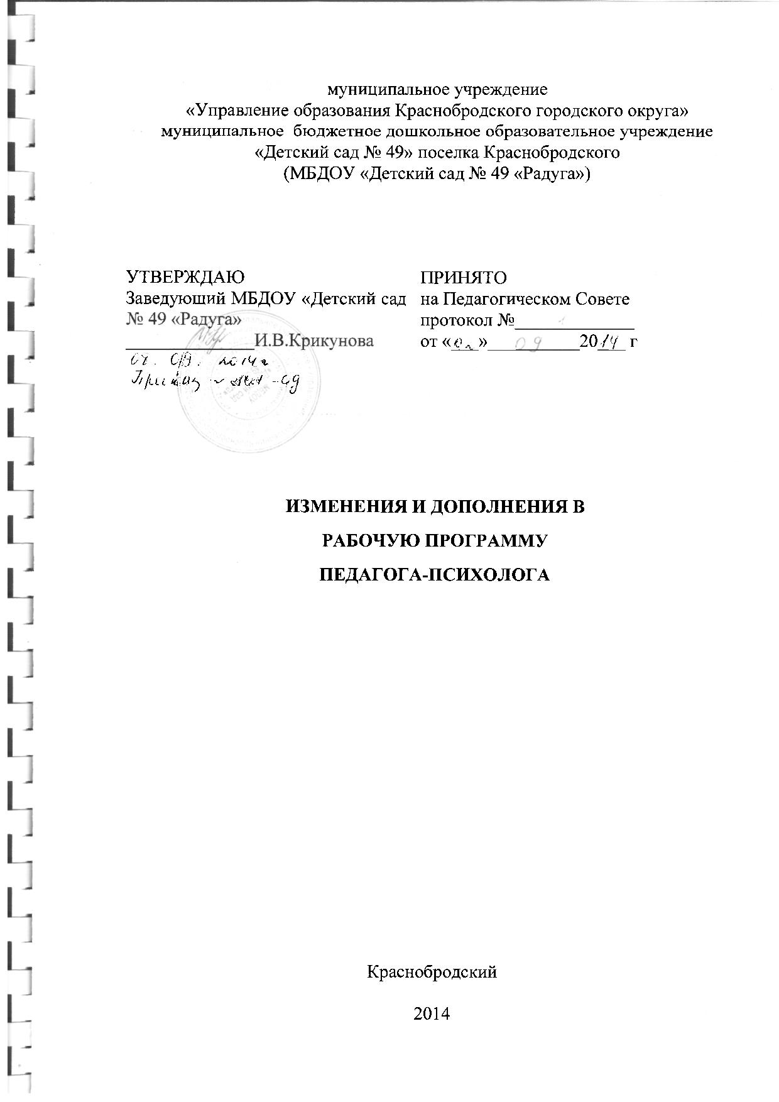

В пояснительной записке к программе читать в следующей редакции:

Рабочая программа педагога-психолога основывается на следующих нормативно-правовых документах:
- Федеральный закон от 29.12.2012 № 273-ФЗ «Об образовании в Российской Федерации»;
- постановление Главного государственного санитарного врача РФ от 15.05.2013 № 26 «Об утверждении СанПиН 2.4.1.3049-13 "Санитарно-эпидемиологические требования к устройству,
содержанию и организации режима работы до школьных образовательных организаций"»;
- приказ Минобрнауки России от 30.08.2013 № 1014 «Об утверждении Порядка организации и осуществления образовательной деятельности по основным общеобразовательным программам-образовательным программам дошкольного образования»;
- приказ Минобрнауки России от 17.10.2013 № 1155 «Об утверждении Федерального государственного образовательного стандарта дошкольного образования»

- В пояснительной записке к программе добавлены принципы и подходы к формированию программы:

- образовательная деятельность строится на основе индивидуальных особенностей каждого ребенка;
- предусматривает сотрудничество дошкольной организации с семьями воспитанников.
- В пояснительной записке к программе п.1 читать в следующей редакции:

- Общие сведения об учреждении

МБДОУ «Детский сад № 49» поселка Краснобродского работает в режиме 5-ти дневной рабочей недели с выходными днями: суббота, воскресенье и праздничные дни. Время пребывания детей: с 7.00 до 19.00 (12 часов).
ДОО создает условия для реализации гарантированного гражданам Российской Федерации права на получение общедоступного, бесплатного дошкольного образования и дополнительного образования.
ДОО обеспечивает воспитание, обучение и развитие, а также присмотр, уход и оздоровление воспитанников в возрасте от 2 до 7 лет. Разделение детей на возрастные группы осуществляется в соответствии с возрастом детей.
В ДОО функционируют следующие возрастные группы:
2 группы для детей от 2 до 3 лет (1 младшая группа);
2 группа для детей от 3 до 4 лет (2 младшая группа);
1 группа для детей от 4 до 5 лет (средняя группа);
2 группы для детей от 5 до 6 лет (старшая группа);
1 группа для детей от 6 до 7 лет (подготовительная к школе группа).

Таблица 1
Особенности контингента воспитанников МБДОУ
«Детский сад № 49 «Радуга», (%)

Название группы/  возраст | Особенности контингента детей
Название группы/  возраст | Пол (% от числа детей в группе) |  | Особенности познавательной сферы (% от числа детей в группе) |  | Группа здоровья
Название группы/  возраст | М | Д |  |  | ^{I} | ^{II} | ^{III} | IV
Название группы/  возраст | М | Д | Соответствует возрастной норме | Не соответствует возрастной норме
«Солнышки»  (2-3 лет) |  |  | - | -
«Крепыши»  (2-3 лет) |  |  | - | -
«Лесовички»  (3-4 года) | 47 | 63 | 94 | 6 | 14 | 82 | 4 | 0
«Родничок»  (3-4 года) | 54 | 46 | 100 | 0 | 5 | 90 | 5 | 0
«Растишки»  (4-5 года) | 54 | 46 | 100 | 0 | 12 | 88 | 0 | 0
«Олимпики»  (5-6 лет) | 62 | 38 | 100 | 0 | 14 | 86 | 0 | 0
«Огоньки»  (5-6 лет) | 63 | 37 | 100 | 0 | 17 | 83 | 0 | 0
«Звездочки»  (6-7 лет) | 64 | 36 | 100 | 0 | 20 | 80 | 0 | 0

Дети с патологиями
Таблица 2

Ф.И. ребенка | Возрастная группа | Заболевание
Парфенова Злата | II младшая группа «Лесовичок» | Аллергический дерматит
Рузаев Тимофей | II младшая группа «Лесовичок» | Нестабильность ШОП
Чиркова Наталья | Подготовительная к школе группа «Звездочки» | Косоглазие
Алешко Екатерина | Старшая группа «Огоньки» | Часто и длительно болеющий
Сопченко Мария | Старшая группа «Олимпики» | Продольно-поперечное плоскостопие, дальнозоркость
Северин Ярослав | Старшая группа «Олимпики» | Криптогенная эпилепсия
Санголиев Кирилл | II младшая группа «Лесовичок» | Гидроцефальный синдром

Таблица 3
Сведения о семьях воспитанников на начало учебного года

Критерии | Доля (%) семей от общего количества детей в ДОО  (2012-2013 уч.г.) | Доля (%) семей от общего количества детей в ДОО  (2013-2014 уч.г.) | Доля (%) семей от общего количества детей в ДОО  (2014-2015 уч.г.)
Общее количество детей из них, проживающие в:
полной семье | 71% | 81%
неполной семье | 19% | 19%
многодетной семье | 6% | 9%
проблемной семье | 2% | 2,8%
семье с опекуном | 0,5% | 0%

- Возрастные особенности и новообразования дошкольного детства
Возрастные и индивидуальные особенности детей с 2 до 3 лет
(первая младшая группа)

Воспитанники группы «Солнышки», «Крепыши» - вновь прибывшие дети.
Все воспитанники имеют Российское гражданство.

Возрастные и индивидуальные особенности детей от 3 до 4 лет (вторая младшая группа)
Воспитанники группы «Роднички» - дети успешно прошедшие период адаптации к условиям дошкольного учреждения. У большинства воспитанников спокойное эмоциональное состояние. Легко включаются в совместную деятельность с педагогом и сверстниками, также в самостоятельную деятельность или игру. У большинства детей сформированы навыки самообслуживания. К концу 2013-2014 учебного года, 100% воспитанников освоили основную общеобразовательную программу дошкольного образования.
Среди воспитанников имеются дети, требующие особого внимания: Вигуль Данил (требует неоднократного повторения инструкций педагога), Иванов Артем (агрессия на замечания, негативизм).
Все воспитанники имеют Российское гражданство.

Воспитанники группы «Лесовички» - дети успешно прошедшие период адаптации к условиям дошкольного учреждения. У большинства воспитанников спокойное эмоциональное состояние. Легко включаются в совместную деятельность с педагогом и сверстниками, также в самостоятельную деятельность или игру. У большинства детей сформированы навыки самообслуживания. Неплохо сформированы музыкальные умения и навыки: дети попевают за педагогом, ритмично двигаются под музыкальное сопровождение, с удовольствием прослушивают детские мелодии песен. Излюбленными занятиями воспитанников группы являются: самостоятельный просмотр иллюстраций художественной литературы, конструирование построек из различных конструкторов с дальнейшим их обыгрыванием и просмотр кукольного театра по сюжетам русских народных сказок.
На конец 2013-2014 учебного года 76% воспитанников освоили основную общеобразовательную программу дошкольного образования.
Среди воспитанников имеется неусидчивый ребенок, требующий особого внимания – Шлягин Виктор.
Национальная принадлежность: Брсикян Андраник – Республика Армения, имеет Российское гражданство.

Возрастные и индивидуальные особенности детей с 4 до 5 лет
(средняя группа)

Воспитанники группы «Растишки» - активные дошколята. Они легко контактируют со взрослыми, детьми, окружающим миром. Легко включаются в предметную, самостоятельную деятельность или игру. Общаются по поводу игрушек, совместных игр, общих дел. Охотно сотрудничают со взрослыми в практических делах (совместные игры, трудовые поручения, уход за животными, растениями), но наряду с этим активно стремятся к познавательному, интеллектуальному общению со взрослыми. У большинства воспитанников устойчиво-спокойное эмоциональное состояние. Сформированы навыки самообслуживания. Воспитанники группы совместно с родителями активно участвуют в конкурсах на всероссийском уровне и уровне ДОО. На конец 2013-2014 учебного года у 85 % воспитанников освоена основная общеобразовательная программа дошкольного образования.
Среди воспитанников имеются неусидчивые дети, требующие особого внимания: Шлегель Артём, Брыксин Никита.
Все воспитанники имеют Российское гражданство.

Возрастные и индивидуальные особенности развития детей с 5 до 6 лет (старшая группа)
В состав группы «Олимпики» входит 62% мальчиков, 38% девочек. Дети подвижные, активные, физически хорошо развиты. С большим интересом принимают участие в самостоятельной трудовой деятельности, посещают занятия художественно-эстетического направления. Любят наблюдать, исследовать и познавать окружающий мир. Сформированы навыки конструирования. С большим интересом дети конструируют по собственному замыслу. Совместно с родителями активно участвуют в конкурсах и выставках на международном, муниципальном уровне. На конец 2013-2014 учебного года у 95% воспитанников освоена основная общеобразовательная программа дошкольного образования.
У большинства воспитанников преобладает устойчиво-спокойное эмоциональное состояние. Наиболее активнее стала речь у детей. В разговоре со взрослыми и сверстниками используют все части речи.
Но среди воспитанников имеются дети, требующие особого внимания: Золотухин Никита, Киселев Виталий, Хлыстов Дмитрий, Демьянов Кирилл (неусидчивы, отсутствие познавательного интереса, невнимательны), что усложняет процесс усвоения программного материала.
Все воспитанники имеют Российское гражданство.

В состав старшей группы «Огоньки» входит 63 % мальчиков, и 37% девочек. Воспитанники старшей группы отличаются излишней подвижностью, активностью. У воспитанников наблюдается средний уровень физического развития. С большим интересом принимают участие в подвижных и спортивных играх, посещают занятия художественно-эстетического направления. Охотно играют в настольные дидактические игры. Любят заниматься конструированием. На конец 2013-2014 учебного года у 88% воспитанников освоена основная общеобразовательная программа дошкольного образования.
В группе имеются воспитанники, требующие особого внимания и индивидуального подхода: Бойко Максим, (плаксив, неусидчив, очень подвижен, наблюдается низкий уровень развития психических процессов, низкая работоспособность, высокая утомляемость, нарушение речи), Князев Денис (наблюдается низкая работоспособность, невнимателен, нарушение речи, наблюдается низкий уровень развития психических процессов).
Все воспитанники имеют Российское гражданство.

Возрастные и индивидуальные особенности детей с 6 до 7 лет (подготовительная к школе группа)
Воспитанники группы «Звездочки» - коммуникабельные и любознательные дети. Умеют общаться со сверстниками и взрослыми, знают основные правила общения; отвечают на вопросы, задают вопросы, умеют выражать свою мысль. Способны управлять, своим поведением, знают границы дозволенного, но нередко экспериментируют, проверяя, нельзя ли расширить эти границы. Стремятся быть хорошими, первыми, очень огорчаются при неудаче. Способны сосредоточенно, без отвлечения работать по инструкции педагога в течении 15-20 минут, затем им требуется небольшой отдых или изменение вида деятельности, Воспитанники способны оценить качество своей работы, при этом ориентированы на положительную оценку и нуждаются в ней, способны самостоятельно исправить ошибки и вносить коррекцию по ходу деятельности. Умеют самостоятельно пересказать знакомую сказку или составить рассказ по картинкам. Способны передавать интонацией различные чувства, стремятся соответствовать требованиям взрослых, к достижениям в тех видах деятельности, которые они выполняют. Проявляют познавательный интерес к различным видам деятельности. Способны проявить настойчивость, преодолевать трудности. Каждый воспитанник подготовительной к школе группы «Звездочки по своему индивидуален и неповторим.
В итоге 2013-2014 учебного года воспитанниками освоена основная общеобразовательная программа дошкольного образования на 83%.
Имеются воспитанники: Герберт Тимофей, Чиркова Наталья, требующие особого внимания. Ляпин Никита (плаксив, неусидчив, очень подвижен, наблюдается отсутствие познавательной активности, низкий уровень развития психических процессов, низкая работоспособность, высокая утомляемость).
Все воспитанники имеют Российское гражданство.

Особенности психологической готовности выпускников
МБДОУ «Детский сад № 49»Радуга» к обучению в школе
(2010-2011, 2011-2012, 2012-2013, 2013-2014 уч.гг.)

Психологическая готовность к школьному обучению – один из важнейших итогов психического развития ребенка в период дошкольного детства. Заключается она в том, что у дошкольника к моменту поступления в школу складываются психологические свойства, присущие школьнику. Хорошая подготовка детей к школе является главным условием успешного обучения и благоприятного прохождения периода адаптации. Ежегодно в школу поступают неподготовленные дети, у которых чаще всего возникают трудности в обучении, проявляются признаки дезадаптации. Такие дети чаще попадают в ряды отстающих и второгодников. С целью выявления подобных детей и своевременного прогнозирования дальнейшей индивидуальной работы с ними педагогом-психологом ДОО при поступлении в школу проводилось исследование уровня их готовности к школьному обучению.
В ходе индивидуальных и групповых встреч с воспитанниками определялась готовность к школьному обучению педагогом-психологом по следующим критериям:
  - развитие мелкой моторики рук;
  - кругозор;
  - фонематический слух;
  - фонематическое восприятие;
  - внимание;
  - слуховая и зрительная память;
  - мышление;
  - развитие речи;
  - мотивационная готовность.

Учителем-логопедом – изучение уровня речевого развития.

Воспитанники старших и подготовительных к школе групп, имеющие нарушения речи в течение учебного года посещали занятия в логопункте. Отслеживание уровня развития учителем-логопедом осуществлялось в начале и в конце учебного года. В таблице 3 представлены результаты исследований воспитанников подготовительной к школе группе на конец 2010-2011, 2011-2012, 2012-2013, 2013-2014 учебных годов.
таблица 3
Общие показатели уровня речевого развития воспитанников логопедической группы
2010-2011, 2011-2012, 2012-2013 учебный год, (%)
Уровни речевого развития | 2010-2011 | 2011-2012 | 2012-2013 | 2013-2014
Низкий | 0 | 6 | 9 | 12
Средний | 36 | 44 | 41 | 16
Высокий | 64 | 50 | 50 | 72

Анализируя данные исследования, можно сделать вывод об уровне речевого развития воспитанников логопедической группы (таблица 4). На конец 2013-2014 учебного года сохранился % низкого уровня речевого развития. Выявленные дети имеют тяжелые нарушения речи и по желанию родителей продолжат посещение детского сада и занятий логопеда в 2014-2015 учебном году.
Изучение уровня мотивационной готовности детей подготовительных к школе групп позволяет говорить о сформированности у воспитанников учебной мотивации (рис. 1). Можно заметить, что уровень мотивационной готовности выпускников 2013-2014 учебного года, по сравнению с предыдущими годами изменился. Наблюдается небольшое снижение количества воспитанников со сформированным учебным мотивом (на 9%).

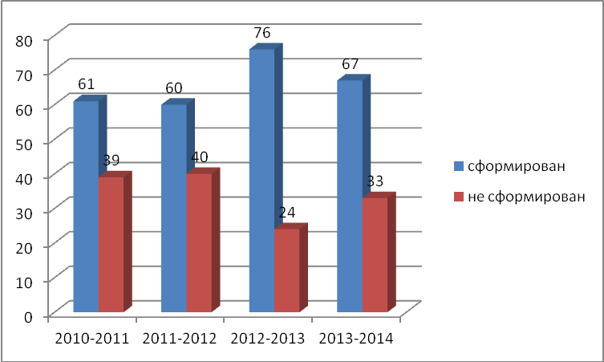

Рисунок 1. Мотивационная готовность

Анализируя результаты 2010 – 2011 учебного года, можно заметить, что наиболее высокие показатели наблюдаются в развитии фонематического слуха, зрительной памяти. Немного хуже развиты фонематическое восприятие, слуховая память и речь. Несколько хуже развиты кругозор, мышление, мелкая моторика и внимание (таблица 4).
Результаты исследования 2011 – 2012 учебного года показывают, что наиболее высокие показатели наблюдаются в развитии фонематического слуха и мышления. Немного хуже развиты речь, кругозор, зрительная и слуховая память. Несколько хуже развиты фонематическое восприятие, мелкая моторика и внимание (таблица 4).
Результаты исследования 2012 – 2013 учебного года показывают, что наиболее высокие показатели наблюдаются в развитии фонематического слуха, зрительной памяти и речи. Немного хуже развиты мелкая моторика, фонематическое восприятие, слуховая память. Несколько хуже развиты мышление, кругозор и внимание.
Результаты исследования 2013 – 2014 учебного года показывают, что наиболее высокие показатели наблюдаются в развитии фонематического слуха, зрительной памяти и речи. Немного хуже развиты мелкая моторика, кругозор, мышление, фонематическое восприятие, слуховая память. Несколько хуже развито внимание.
Исследование уровня готовности детей к обучению в школе
(2010-2011, 2011-2012, 2012-2013, 2013-2014 учебный год), %

№ | Компоненты готовности | Высокий уровень |  |  |  | Средний уровень |  |  |  | Низкий уровень
№ | Компоненты готовности | 2010-2011 | 2011-2012 | 2012-  2013 | 2013-  2014 | 2010-2011 | 2011-2012 | 2012-  2013 | 2013-  2014 | 2010-2011 | 2011-2012 | 2012-  2013 | 2013-  2014
1 | Слуховая память | 43% | 9% | 39% | 18% | 50% | 67% | 53% | 69% | 7% | 24% | 8% | 13%
2 | Зрительная память | 61% | 42% | 53% | 38% | 36% | 45% | 47% | 59% | 3% | 13% | - | 3%
3 | Мелкая моторика | 46% | 36% | 39% | 44% | 32% | 40% | 53% | 46% | 22% | 24% | 8% | 10%
4 | Внимание | 39% | 27% | 42% | 13% | 29% | 40% | 45% | 64% | 32% | 33% | 13% | 23%
5 | Фонематический слух | 86% | 70% | 90% | 82% | 11% | 30% | 5% | 13% | 3% | - | 5% | 5%
6 | Фонематическое восприятие | 54% | 27% | 42% | 38% | 32% | 52% | 50% | 54% | 14% | 21% | 8% | 8%
7 | Речь | 32% | 33% | 60% | 62% | 65% | 54% | 35% | 33% | 3% | 13% | 5% | 5%
8 | Мышление | 32% | 21% | 35% | 23% | 50% | 67% | 53% | 69% | 18% | 12% | 12% | 8%
9 | Кругозор | 39% | 33% | 47% | 44% | 43% | 46% | 42% | 46% | 18% | 21% | 11% | 10%

Таким образом, анализируя данные исследования, можно сделать вывод об уровне готовности детей к обучению в школе (рис. 2). К 2013-2014 учебному году по сравнению с 2012-2013 учебным годом наблюдается увеличение количества условно готовых детей к школе (на 4%), небольшое уменьшение количества хорошо готовых детей к школьному обучению (на 6%).
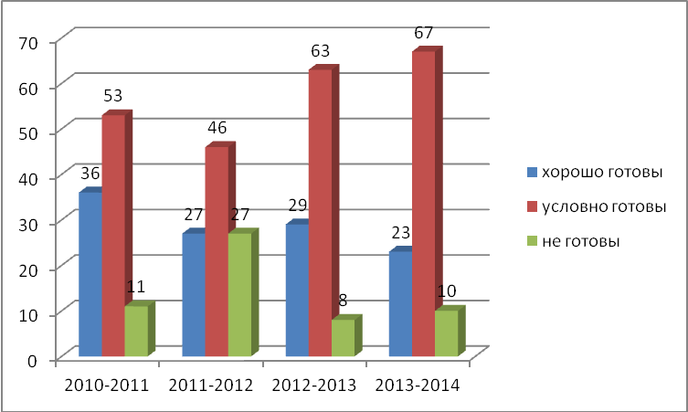
Рисунок 2 Уровень готовности выпускников к обучению в школе

IV. В приложении к программе читать в следующей редакции:

Приложение 1

Перспективный план работы

педагога-психолога на 2014 – 2015 учебный год

Цель: способствование созданию условий для сохранения и укрепления психологического здоровья и гармоничного развития воспитанников в условиях ДОО.

Задачи:
- Способствовать сохранению психологического здоровья воспитанников.
- Проводит диагностическое обследование воспитанников для выявления нарушений.
- Разработать и реализовать психопрофилактические программы.
- Проводить консультационную работу с родителями и педагогами.
- Осуществлять психологическое сопровождение воспитанников в период адаптации.
- Осуществлять психологическое сопровождение воспитанников подготовительных к школе группы: подготовка к школе, мониторинг развития.
- Вести просветительскую работу с педагогами и родителями.

Основные направления деятельности
- Диагностическое направление
Цель: получение информации об уровне психического развития детей, выявление индивидуальных особенностей и проблем участников воспитательно-образовательного процесса.
Задачи:
- исследовать уровень адаптации воспитанников в ДОО;
- исследовать эмоциональную сферу детей старшего дошкольного возраста;
- организовать диагностику психологической готовности к обучению в школе воспитанников подготовительных к школе групп;
- организовать диагностику педагогов.

- Коррекционно-развивающее направление
Цель: создание условий для раскрытия потенциальных возможностей ребенка, коррекция отклонений психического развития.
Задачи:
- Организовать групповые коррекционно-развивающие занятия детьми старшего дошкольного возраста;
- Организовать индивидуальные занятия для воспитанников, нуждающихся в специальной работе по развитию определенных психических процессов;
- Способствовать успешной адаптации воспитанников;
- Вести занятия по программам:
- «Тропинка в школу»
- «Тропинка в детский сад»
- «Коррекция и развитие внимания у детей дошкольного возраста»

- Профилактическое направление
Цель: предотвращение возможных проблем в развитии и взаимодействии участников воспитательно-образовательного процесса.
Задачи:
- Способствовать созданию условий для получения участниками дошкольного образования психологических знаний и навыков;
- Приобщать родителей к психологическим знаниям;
- Пропагандировать здоровьесберегающие технологии на родительских собраниях, индивидуальных консультациях, групповых занятиях

- Консультационное направление
Цель: оптимизация взаимодействия участников воспитательно-образовательного процесса и оказание им психологической помощи при выстраивании и реализации индивидуальной программы воспитания и развития.
Задачи:
- Консультировать родителей по проблемам развития;
- Консультировать и информировать педагогов по психологическим вопросам воспитания;
- Информировать педагогов и родителей по итогам психологической диагностики и коррекционной работы;
- Информировать администрацию по результатам анализа данных психологической диагностики.

- Психологическое просвещение
Цель: создание условий для повышения психологической компетентности педагогов, администрации ДОО и родителей, а именно: повышение уровня психологических знаний; включение имеющихся знаний в структуру деятельности.
Задачи:
- Участвовать в проведении семинаров, круглых столов для педагогов;
- Вести систематизированное психологическое просвещение родителей в форме родительских собраний, консультаций и пр. мероприятий;
- Размещать информацию в уголках групп и на информационном стенде в пространстве ДОО;
- Пополнять медиотеку для родителей с рекомендациями по воспитанию и развитию детей.

- Организационно-методическое направление
Цель: отработка системы работы с коллективом.
Задачи:
- Принимать участие в работе педагогических советов, методобъединений, методсоветов, ПМПК;
- Предоставление информации по результатам изучения личности воспитанников и особенностей коллектива.

План работы педагога-психолога на 2014 – 2015 г.

№ | Название мероприятия | Категория |  | Сроки исполнения | Форма контроля
Диагностика
1 | Анкетирование родителей по адаптации детей | Родители воспитанников первой младшей группы  «Крепыши», «Солнышки» |  | Август, сентябрь | Анкетирование
2 | Диагностика уровня адаптации воспитанников (первичная) | Воспитанники  первой младшей группы  «Крепыши», «Солнышки» |  | Сентябрь | Анкетирование
3 | Мониторинг развития интегративных качеств | Воспитанники средней группы  «Растишки» |  | 29 сентября – 10 октября | Наблюдение, таблицы
5 | Мониторинг развития интегративных качеств | Воспитанники старшей группы «Олимпики»  «Огоньки» и подготовительной к школе группы «Звездочки» |  | 13 – 24 октября | Наблюдение, таблицы
6 | Мониторинг развития интегративных качеств | Воспитанники первой младшей группы «Крепыши», «Солнышки»  и второй младшей группы «Лесовички»,  «Родничок» |  | 5 - 14 ноября | Наблюдение, таблицы
7 | Изучение межличностных отношений детей | Воспитанники подготовительной к школе группы  «Звездочки» |  | Ноябрь | Тестирование
8 | Диагностика уровня адаптации воспитанников (повторная) | Воспитанники первой младшей группы  «Крепыши», «Солнышки» |  | Январь | Анкетирование
9 | Диагностика эмоциональной сферы воспитанников | Воспитанники старшей группы  «Огоньки», «Олимпики» |  | Февраль | Тестирование
10 | Мониторинг развития интегративных качеств | Воспитанники старшей группы «Огоньки»  «Олимпики» и подготовительной к школе групы «Звездочки» |  | 6 – 17апреля | Наблюдение, таблицы
11 | Мониторинг развития интегративных качеств | Воспитанники средней группы «Растишки» |  | 13 – 24 апреля | Наблюдение, таблицы
12 | Мониторинг развития интегративных качеств | Воспитанники первой младшей группы «Солнышки»,  «Крепыши»  и второй младшей группы «Лесовички»,  «Родничок» |  | 20 апреля –  8 мая | Наблюдение, таблицы
13 | Анкетирование родителей по готовности ребенка к школьному обучению | Родители воспитанников подготовительной к школе группы «Звездочки» |  | Апрель - май | Анкетирование
14 | Диагностика психологической готовности детей к дошкольному обучению | Воспитанники подготовительной к школе группы  «Звездочки» |  | Апрель - май | Тестирование
Коррекционно-развивающая работа
1 | Адаптационные занятия «Тропинка в детский сад» | Воспитанники первой младшей группы «Крепыши», «Солнышки» |  | Сентябрь | Занятия
2 | Развивающие занятия с воспитанниками «Тропинка в школу» | Воспитанники подготовительной к школе группы «Звездочки» |  | В течение года | Занятия
3 | Развивающие занятия с воспитанниками «Коррекция и развитие внимания у детей дошкольного возраста» | Воспитанники старшей группы «Огоньки»  «Олимпики» |  | В течение года | Занятия
4 | Индивидуальные коррекционно-развивающие занятия с воспитанниками по запросу родителей и воспитателей | Воспитанники дошкольного образовательного учреждения |  | В течение года | Занятия
5 | Индивидуальные коррекционно-развивающие занятия с воспитанниками, рекомендованными ПМПк | Воспитанники старших групп «Огоньки», «Олимпики» и подготовительной к школе группы «Звездочки» |  | В течение года | Занятия
Консультации для воспитателей
1 | Адаптация к детскому саду: как помочь малышу? | Воспитатели первой младшей группы «Крепыши», «Солнышки» |  | Сентябрь | Консультирование
2 | Организация работы воспитателя в адаптационный период | Администрация, педагог-психолог, старшая медицинская сестра, воспитатели первой младшей группы «Крепыши», «Солнышки» |  | Сентябрь | Круглый стол
 | Технологии педагогического общения с родителями | Воспитатели |  | Октябрь | Мастер-класс
3 | Ребенок на пороге школы | Администрация, педагог-психолог, учитель-логопед, воспитатели подготовительной к школе группы «Звездочки» |  | Октябрь | Круглый стол
4 | Методика разработки мульмедийных игр для дошкольников | Воспитатели дошкольного образовательного учреждения |  | Декабрь | Мастер-класс
5 | Особенности прохождения адаптационного периода в первых младших группах | Администрация, педагог-психолог, старшая медицинская сестра, воспитатели первой младшей группы «Крепыши», «Солнышки» |  | Январь | Круглый стол
6 | Тревожность детей дошкольного возраста | Воспитатели дошкольного образовательного учреждения |  | Январь | Консультация
7 | Индивидуальные консультации для воспитателей по запросу | Воспитатели дошкольного образовательного учреждения |  | В течение года | Консультирование
Консультации для родителей
1 | В детский сад идем с улыбкой | Родители воспитанников первой младшей группы «Крепыши», «Солнышки» | Сентябрь |  | Родительское собрание
2 | Готовимся к школе вместе | Родители воспитанников подготовительной к школе группы «Звездочки» | Октябрь |  | Родительское собрание
3 | Авторитет родителей. Поощрение и наказание | Родители воспитанников старшей группы «Огоньки»  «Олимпики» | Ноябрь |  | Родительское собрание
4 | Развитие любознательности в дошкольном возрасте | Родители воспитанников средней группы «Растишки» | Март |  | Родительское собрание
5 | В школу - готовы! | Родители воспитанников подготовительной к школе группы «Звездочки» | Май |  | Родительское собрание
6 | Консультация родителей по результатам диагностики | Родители воспитанников | В течение года |  | Консультирование
7 | Индивидуальные консультации для родителей по запросу | Родители воспитанников | В течение года |  | Консультирование
8 | Оформление информационных листков для родителей | Родители воспитанников | В течение года |  | Листовки
Клуб родителей будущих первоклассников
1 | Уже не малыш, еще не школьник | Родители воспитанников подготовительной к школе группы «Звездочки» |  | Сентябрь | Занятие с элементами тренинга
2 | Факторы, влияющие на успешность обучения |  |  | Декабрь | Занятие с элементами тренинга
3 | Школьная адаптация |  |  | Февраль | Занятие с элементами тренинга

Приложение 2

Паспорт кабинета педагога-психолога МБДОУ «Детский сад № 49 «Радуга»

- Консультативное пространство оснащено журнальным столиком и креслами.
- Игровое пространство включает полки с игрушками, небольшой ковер, два детских стола, 6 детских стульчиков, песочницу.
- Организационно-планирующее пространство кабинета оснащено письменным столом, стеллажами для книг и пособий, шкафом для рабочих папок.

Литература подобрана по следующим разделам:
- по общей психологии;
- по детской психологии и возрастным особенностям детей;
- коррекционно-развивающая;
- по диагностике уровня развития детей;
- для родителей;
- периодические издания;
- по организации психологической службы в ДОО.

Игровое пространство включает:
- набор мозаик из пластмассы;
- паззлы;
- пирамиды, матрешки;
- конструктор;
- сюжетные кубики;
- небольшой набор строительного материала;
- куб форм (с прорезями);
- различные головоломки;
- «Умные шнуровки»
- домино
- тематические игры «Четвертый — лишний», «Логический поезд», и т. д.;
- маски с различным эмоциональным выражением;
- различные виды кукол:
- перчаточные;
- резиновые (с пищалками);
- пластмассовые куклы;
- деревянные куклы «Семья»
12) сюжетные картинки;
13) наборы маленьких игрушек (типа «Киндер-сюрприз»):
- деревья;
- здания, дома;
- мебель;
- машинки;
- посуда;
- дикие животные;
- домашние животные;
- древние животные (динозавры);
- солдатики;
- самолеты, вертолеты, лодки;
- драгоценности, клады;
- пупсы, люди;
- фантастические персонажи;
- лопатка, совок, ведерко;
- природный материал (листики, орешки, шишки и т. д.);
- оружие, бытовые приборы;
- емкости для песка;
- емкость для воды с набором плавающих игрушек;
- разнообразный художественный материал: пластилин, краски, фломастеры, карандаши;
- диски с разнохарактерной музыкой (релаксационная, активизирующая, шум леса и моря, детские песенки и т. д.);
- диски с дидактическими электронными играми «Развивай-ка!», «Размышляй –ка!», «Запоминай – ка!» и т.д.;
- мягкие игрушки;
- счетные палочки.

Организация предметно-развивающей среды
в кабинете педагога-психолога

Мебель и оборудование | - Письменный стол, стул  - Журнальный стол, два кресла  - Детский столик, 2—3 детских стульчика (стандарты старшего дошкольного возраста)  - Стеллажи и полки для игрушек  - Шкаф для книг и картотек  - Часы  - Мягкий ковер (не менее 2 х 2)  - Подушка неправильной формы либо плоские мягкие игрушки (черепахи, змейки и пр.)  - Видео- и аудио- аппаратура  - Компакт-диски либо кассеты с разнохарактерными музыкальными произведениями, вводными вербальными установками для релаксационной и игровой деятельности  - Компьютерный комплекс (по возможности)
Стимульный материал | - Стимульный материал к диагностико-коррекционным методикам и тестам в соответствии с возрастной дифференциацией  - Демонстрационный и раздаточный материал к коррекционно-развивающим занятиям.
Технический материал | - Цветная бумага, ножницы, простые и цветные карандаши, фломастеры, ластики, картон, клей, кисточки, пластилин, акварельные краски, альбомные листы.
Вспомогательный материал | - Набор объемных геометрических форм (куб, цилиндр, шар, призма, конус)  - Набор плоскостных мозаик из картона и пластмассы (геометрические, неправильные, абстрактные фигуры)  - Пазлы  - Мелкодетальный конструктор типа «ЛЕГО»  - Несколько атрибутов основных сюжетно-ролевых игр («Больница») и предметов-заместителей  - Маски оппозиционных героев известных детям сказок  - Маски, выражающие различные эмоции  - Различные виды кукол (перчаточные, пальчиковые и т.д.)  - Пирамидки, матрешки  - Сюжетные кубики  - Набор строительного материала  - Куб форм с прорезями  - оловоломки  - Настольные, развивающие, дидактические игры  - Простые детские музыкальные инструменты (бубен, дудочка, маракас)  - Набор маленьких игрушек (типа «кинлер-сюрприз»)  - Емкость для песка  - Емкость для воды  - Детский дартс  - Игрушки по принципу половой дифференциации (кукла, машина)  - Мячи разного размера и фактуры (надувной, резиновый), скакалка либо небольшая плетеная веревка  - Игрушки-сюрпризы с включением света, звука, движений при произведении определенных операций (механические, электронные, радиофицированные)  - Детские книги, книги-раскраски

